Table des matières
Description du projet 1
Les rubriques : 2
Les différents niveaux de responsabilité et permissions : 3
Les considérations techniques 4
Les bases de données : 4
Descriptif des bases de données : 4
Schéma relationnel des tables de bases de donnée : 5
Créer les BDD et importer les tables : 6
Le mode administrateur : 6
Les manipulations proposées 7
Les fonctionnalités : 8
Fonctionnalités demandées et réalisées : 8
Fonctionnalités demandées et non réalisées : 13

Description du projet

Développé par :
- Le Franc Matthieu, N°Etudiant : 21800858, e-mail : matthieu.lfranc@etu.univ-paris-diderot.fr
- Bouanem Yani Akli, N°Etudiant : 21962029, e-mail : yani.bouanem@etu.univ-paris-diderot.fr

Afin de mettre en œuvre le principe des cartes mémoires, nous avons fait le choix de réaliser un site web s’articulant autour de la rédaction et la sélection de QCM. Chaque utilisateur enregistré pourra créer différents niveaux de jeux. L’ensemble des utilisateurs du site pourra sélectionner et répondre aux QCM mais seuls les inscrits verront leurs résultats enregistrés.
Chaque question, accompagnée de son niveau de difficulté, est rattachée à un groupe de questions (dont le nombre est déterminé par le rédacteur), lui même appartenant à une catégorie.

Les rubriques :

Lindex : n’a comme seule particularité d’être la page type qui sera répétée dans chaque rubrique. Elle possède une en-tête composée de liens vers : elle même (l’index), la page de sélection, la page de rédaction et la page d’enregistrement. Lorsque l’utilisateur est connecté, il y a également un lien la page joueurs.
L’enregistrement : permet de s’incrire et de se connecter au site.
Le profil : permet de modifier son profil (mot de passe et pseudo), d’accéder à l’historique des QCM répondus, de se déconnecter, ainsi que de changer le style du site.
La rédaction : pour rédiger des QCM par niveau de difficulté et créer des catégories de QCM.
La sélection : permet de sélectionner le QCM souhaité parmi une liste filtrée ou non par catégorie.

Les différents niveaux de responsabilité et permissions :

L’utilisateur : C’est le niveau zéro de responsabilité : l’utilisateur vient visiter le site sans être connecté ou posséder de compte. Il a seulement accès à la sélection des jeux et peut répondre aux questions mais ses résultats ne seront pas sauvegardés.
Le membre/Rédacteur : Toute personne inscrite sur le site y est membre mais également rédacteur. Les permissions et fonctionnalités débloquées en tant que membre-rédacteur sont les suivantes :
- l’accès au best of des meilleurs résultats aux QCM.
- la possibilité de créer des QCM, des groupes de QCM ainsi que des catégories de QCM.
- l’accès à un historique permettant d’avoir un retour sur sa moyenne des différents groupes de QCM
- la possibilité de modifier les informations de son compte (mot de passe, pseudo et adresse e-mail).
L’administrateur : A une permission de modération et d’adminisration du site. Il peut intéragir sur le compte d’un membre pour modifier ses informations via la page joueur.

Les considérations techniques

Les bases de données :

Descriptif des bases de données :
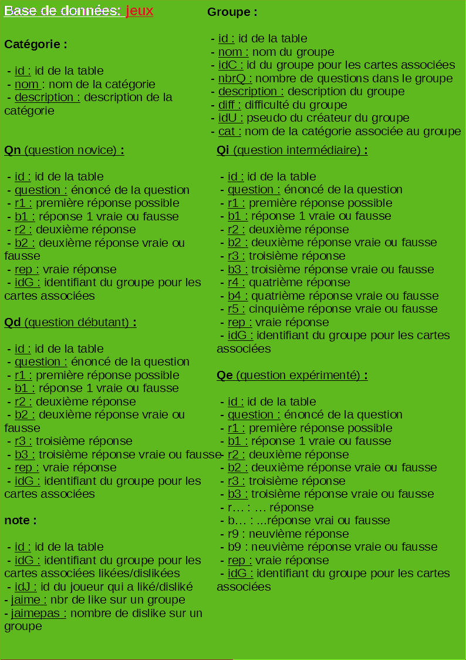
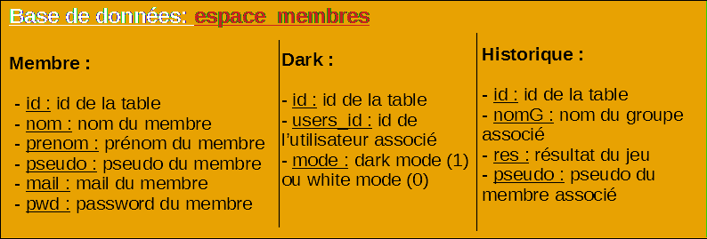
Voici la description des différentes tables des bases de données (à retrouver également dans le dossier associé).
Membre : pour attribuer des spécificités à un utilisateur (pseudo, mot de passe…).
Dark : pour sauvegarder le dernier style sélectionné par un membre.
Historique : permet de sauvegarder les résultats obtenus aux QCM par un membre.
Groupe : permet de lier une catégorie et un membre avec les différents niveau de QCM créés.
Catégorie : pour rassembler les groupes dans des « cases » afin d’effectuer un filtrage de groupes par catégorie.
Note : permet de sauvegarder le nombre de like/dislike des groupes de QCM.

Schéma relationnel des tables de bases de donnée :
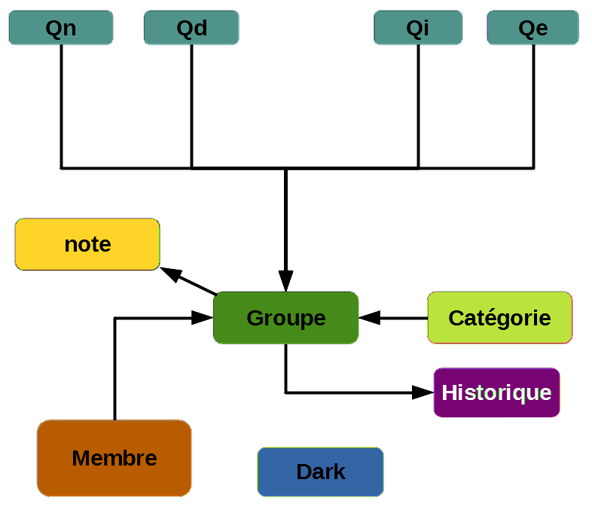

Créer les BDD et importer les tables :
Il y a deux base de données à créer : espace_membres & jeux

Il y aura ensuite 3 tables à importer dans espace_membres :
- dark.sql
- historique.sql
- membre.sql
A retrouver dans : monCompte/BDD_export_espace_membres

Les 6 dernières tables à importer dans jeux, sont :
- categorie.sql
- groupe.sql
- qd.sql
- qe.sql
- qi.sql
- qn.sql
A retrouver dans : Jeux/BDD_export_jeux

Le mode administrateur :
Pour passer un joueur en administrateur, il suffit de passer manuellement la colonne admin de null à 1 dans la table membre d’espace_membre.

Les manipulations proposées
Il existe dans la base de donnée plusieurs comptes. Vous pouvez évidemment en créer autant que vous le souhaitez mais nous vous invitons à utiliser au moins le compte administrateur déjà existant afin de tester ses fonctionnalités :
- mail : admin@admin.com
- mot de passe : admin00
à moins que vous souhaitiez le créer directement, pour cela il suffit de créer un compte utilisateur et de suivre l’explication du mode administrateur au-dessus. Il existe également plusieurs comptes utilisateurs déjà créés comme, par exemple :
- mail : user1@user.com
- mot de passe : user111

Il est possible de répondre aux QCM sans être enregistré sur le site mais votre historique ne sera pas sauvegardé. Nous avons donc créé un certain nombre de jeux auquel nous vous invitons à jouer (connecté avec un compte) afin de vous constituer un historique à regarder dans l’onglet historique de mon compte.
Vous pourrez ensuite aller jeter un œil à votre classement sur la page joueur.

Enfin vous pourrez créer dans la page rédaction des QCM de divers niveaux de difficultés ainsi que des catégories, que vous pourrez retrouver dans la page Jeux.

N.B : Veillez à ne pas modifier le nom de la racine du projet afin de ne pas affecter les redirections.

Les fonctionnalités :

Fonctionnalités demandées et réalisées :

- Le site se rappelle quels sont les derniers jeux sélectionnés par l’utilisateur : (via un historique accessible dans son compte)
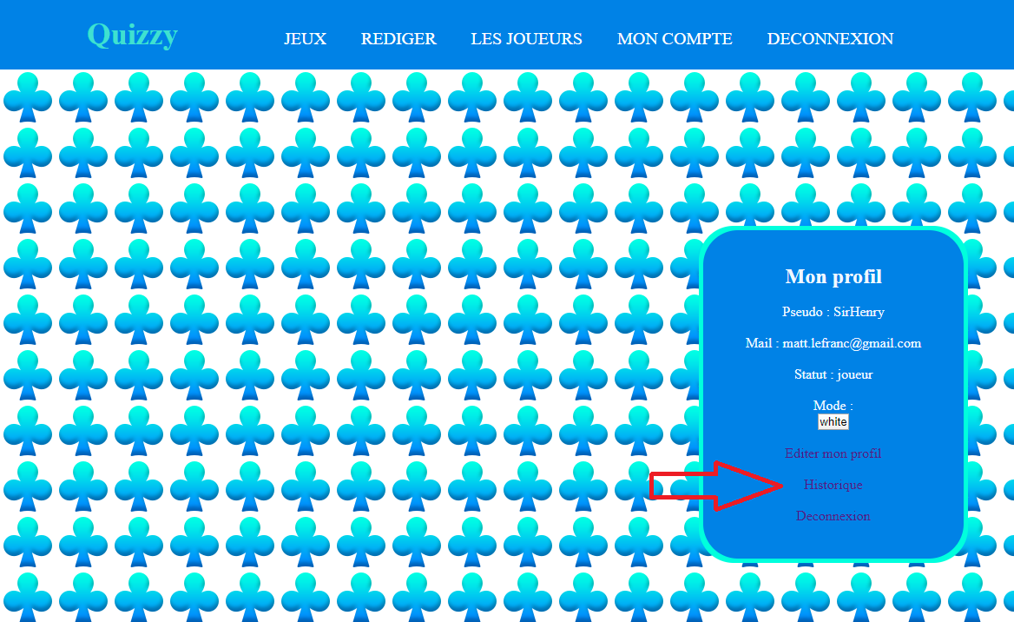

- On peut de donner un niveau de difficulté globale à chaque jeu de cartes :
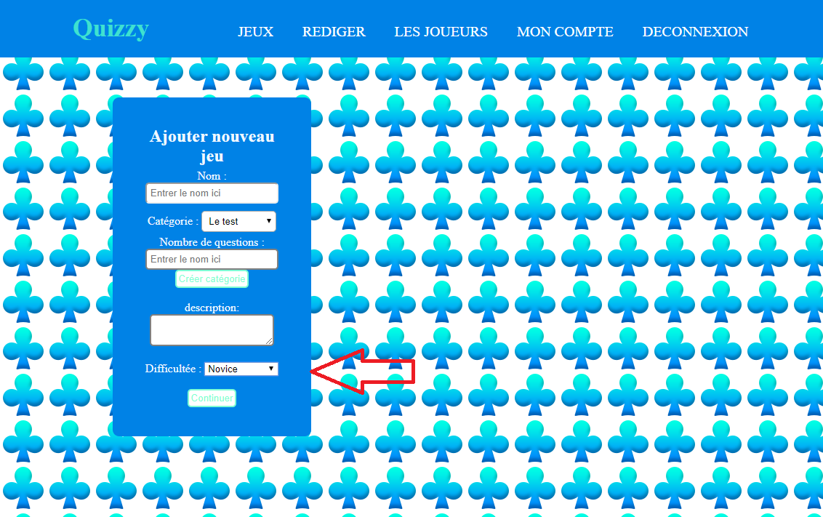

- Un système de like :
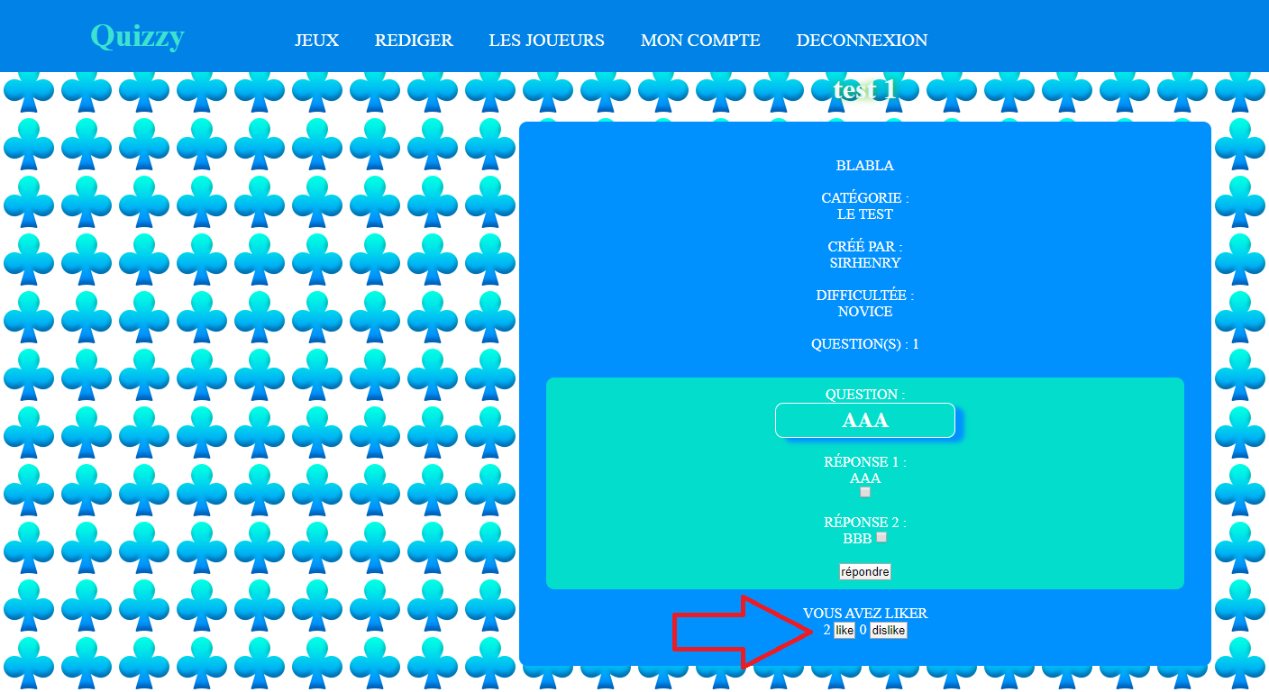

- Un système de catégorie : (permettant de filtrer la sélection des QCM par catégorie)
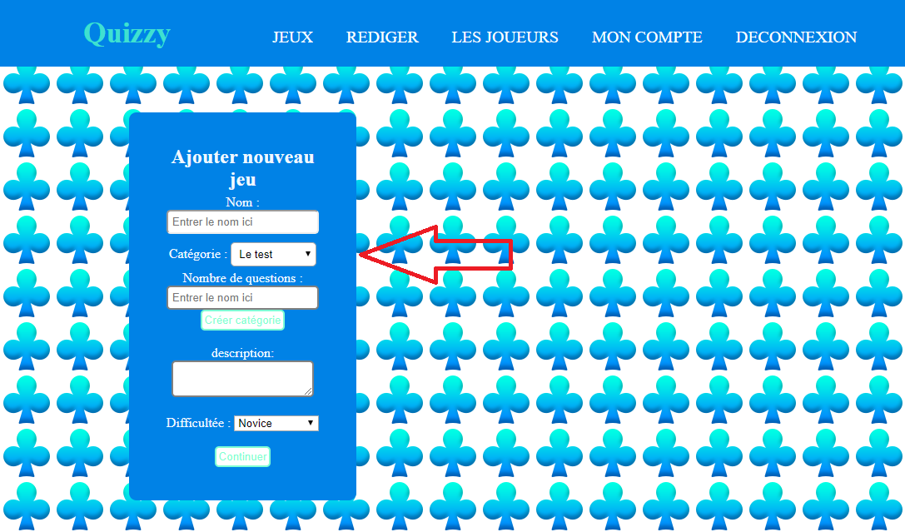

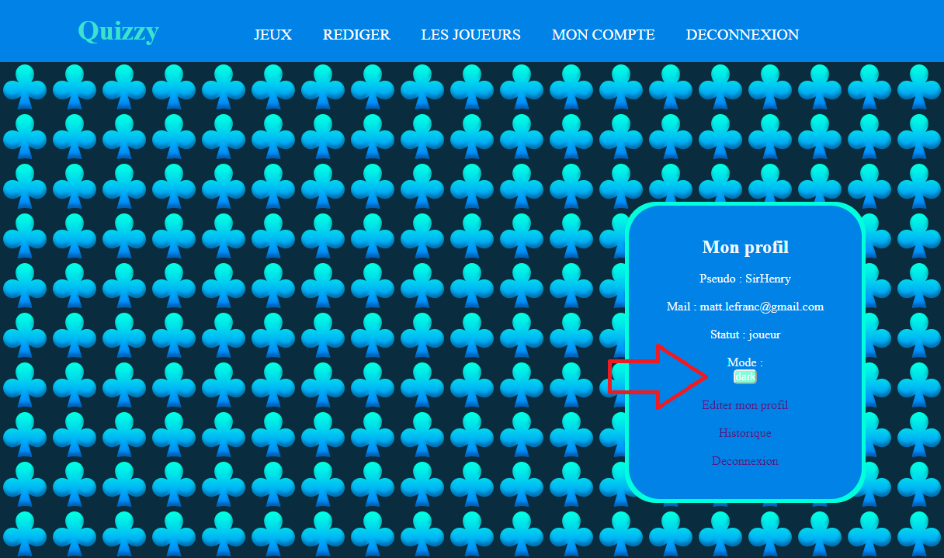
- Un système de changement de style (dark/white mode) :

- Un système de scores donné à l’utilisateur pour l’apprentissage d’un jeu donné :
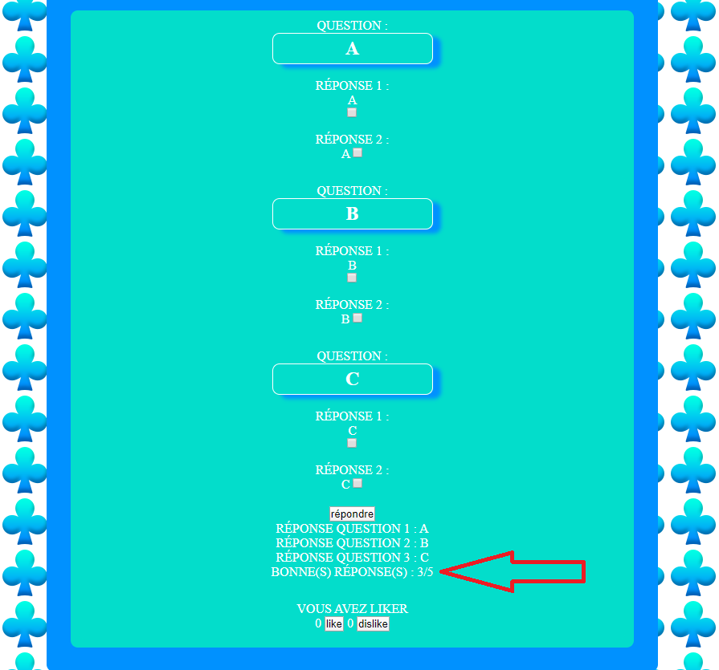

- Un système de top :
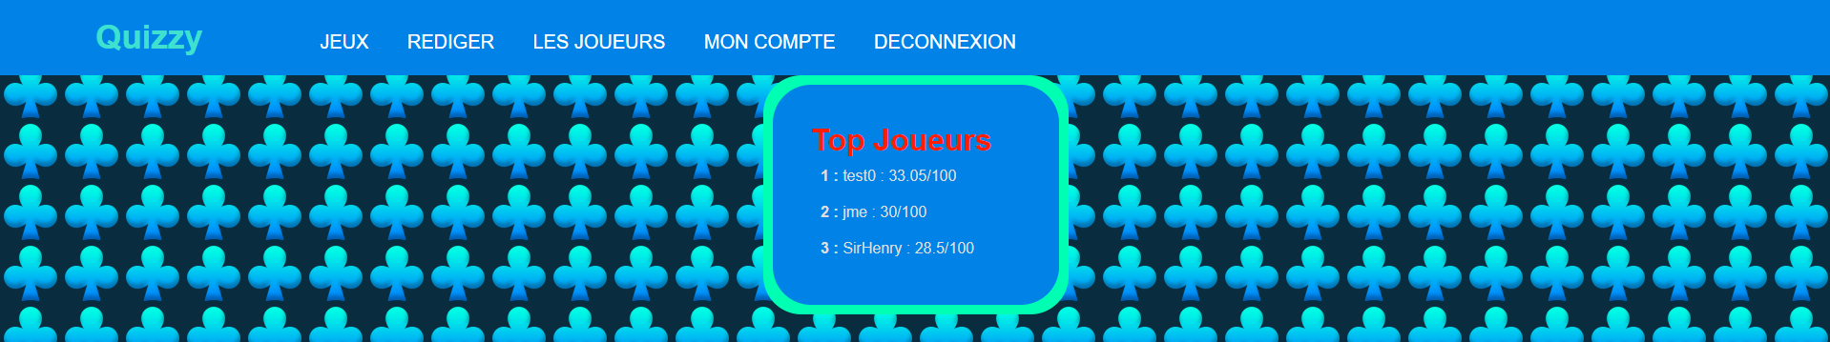

Fonctionnalités demandées et non réalisées :
- Le jeu se rappelle quelles cartes du dernier jeu l’utilisateur doit refaire.
- Signaler le contenu ou le compte d’un utilisateur : (la fonctionnalité pas suffisamment au point pour pouvoir l’intégrer au moment du rendu).

